|  |  |
| --- | --- |
| Сынып жетекшінің Т.А.Ә толық | Ботабекова Асия Ердебековна |
| Қала/аудан | Түркістан облысы, Кентау қаласы |
| Сынып сағат тақырыбы | **Менің өз тілім — өзегім,**  **тірегім мен жан жүрегім** |
| Телефон уатсап е-майл | +77081973579 gabit2406@mail.ru |
| Білім беру мекемесі (толық атауы, мекен-жайы, телефон, факс, е-майл) | Кентау көпсалалы колледжі МКҚК |

**Өтінім кестесі**

**ТҮРКІСТАН ОБЛЫСЫ,КЕНТАУ ҚАЛАСЫ**

**КЕНТАУ КӨПСАЛАЛЫ КОЛЛЕДЖІ**

**Тәрбие сағатының тақырыбы**

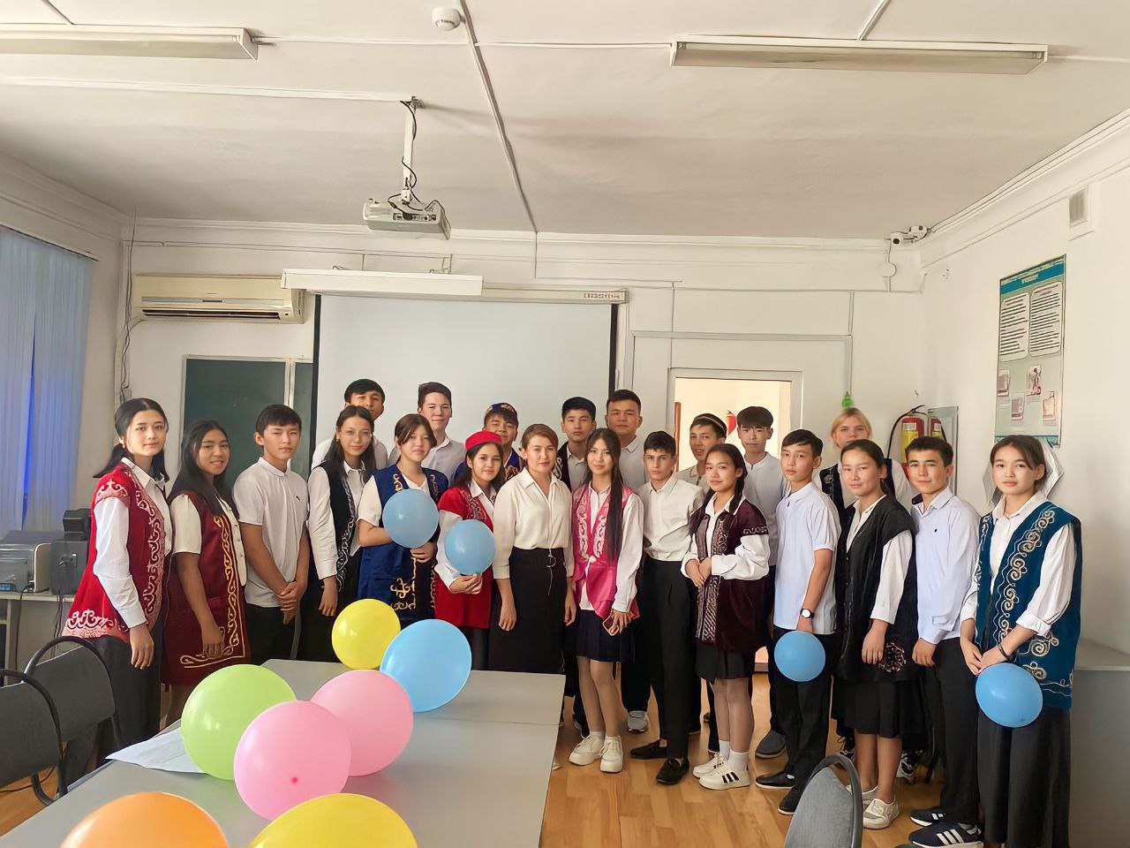

**Менің өз тілім — өзегім,**

**тірегім мен жан жүрегім**

**Тобы: ВТиП-23-1**

**Топ жетекшісі: Ботабекова Асия Ердебековна**

**Мақсаты:** Білім алушыларды туған тілімізді құрметтей , ардақтай және де патриоттық сезіне білуге баулу.  
**Міндеттері:**  
Білім алушылардың сөйлеу тілін дамыту арқылы сөздік қорларын молайту;  
ой – өрісін кеңейту;  
Жас ұрпақтың патриоттық сезімін оята отырып елін, жерін, Отанын сүюге, құрметтеуге тәрбиелеу.  
**Түрі:**  Әңгіме, сұрақ — жауап.  
**Көрнекілігі:** интерактивті тақта, ұлағатты сөздер, презентация.   
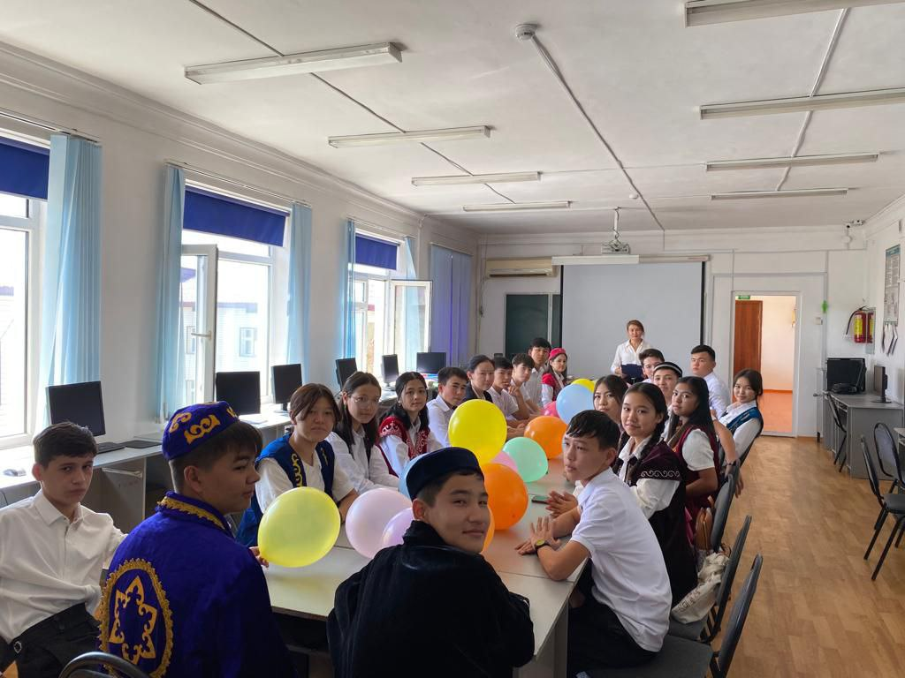**Жоспары :**

**Ән ұраны**

1. **Баяндама «Менің тілім –жан досым»**
2. **Өлең шумақтары үш тілде**
3. **МАҚАЛ –МӘТЕЛДЕР**
4. **Хор**

**Барысы:** Саламатсыздар ма, ұстаздар, білім алушылар . Бүгінгі «**Менің өз тілім — өзегім, тірегім мен жан жүрегім »** атты тәрбие сағатымызға қош келдіңіздер! Қазақстанның мемлекеттік тілі – қазақ тілі. Қазақстан – көп ұлт өкілдері мекендейтін мемлекет. Мұндай мемлекет үшін мемлекеттік тіл қажет. Қазақ тілінің мәртебесін өсіру үшін және мемлекеттік тілімізді қастерлеуге, құрметтеуге тәрбиелеу үшін жас ұрпақты баулу мақсатында көптеген іс – шаралар жүргізіліп келеді. 22 қыркүйек – Қазақстан Республикасы халықтарының тілдер мерекесі. Ең алдымен, бұл барша елге ортақ жалпы халықтық мереке, барлық ұлт өкілдеріне көрсетілген құрмет. Қазақстанда 100 – ден астам ұлт өкілдері тұрады, әрбір ұлттың ең үлкен, ең негізгі анасы туған тілі болып саналады. Ана тілі – әрбір ұлттың, ұлыстың мақтанышы, көзінің қарашығындай көретін қазынасы, асыл мұрасы.Еліміз тәуелсіздік алғаннан кейін 1997 жылы 11 – шілдеде Қазақстан Республикасының Парламенті «Тіл туралы» жаңа Заңын қабылдады. 2007 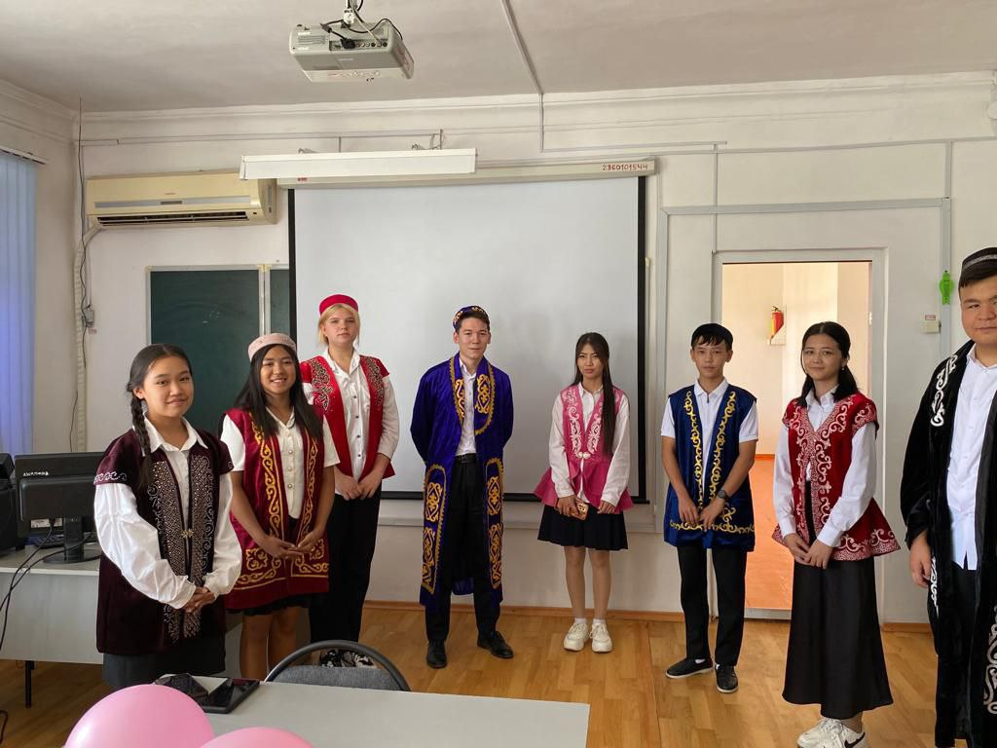жыл «Мемлекеттік тіл жылы» деп жарияланды.

**1 — Басарова Нұргүл :**  
Тілім — арым, ол менің мақтанышым,  
Ризамын жүрекке от жаққаны үшін.  
Тіл – адамның қаруы, қазынасы.  
Туғанбыз соны баста сақтау үшін.  
Тілің барда сен барсың, жоғалмайсың,  
Өз тіліңсіз бәрібір оңалмайсың.  
Көп тілді біл, сүй бірақ өз тіліңді,  
Өз тіліңсіз бақытты бола алмайсың.  
**2 —Тасполат Дастан**   
Мое драгоценное наследие, сохраненное в веках,

Как я могу тебя унижать?!

«Когда вы станете независимой страной, ваш сад сгорит»

Я думаю превыше всего.

Мой родной язык – моя честь, моя дорогая,

Ты луна в небе?

Лекарство жизни, способное выдержать все испытания,

Для моей матери и моего любимого языка.

**3-Анапияев Абдукаюм**

I am a story from the old days!

Tribes without a native language, without a god,

Live without a native language, my dears!

I have honor and dignity in my native language,

Live without a native language, my dears!

At birth, at landing, at flight,

Birds chirp in their own language,

A person who speaks in his own language...

Who said: do not hold your tongue?

My native language - the language of my ancestors - my language!

My mother tongue is my native language!

My native language is the language of Dalam - my language!

My native language is a human language - my own language!

I have a deep soul in my native language,

I have a thousand - a thousand warm blood in my native language.

I have music in my native language!

My native language is the sound of my heart, your bread,

If you don't eat,Pull out my heart and take it. (D. Abilev)

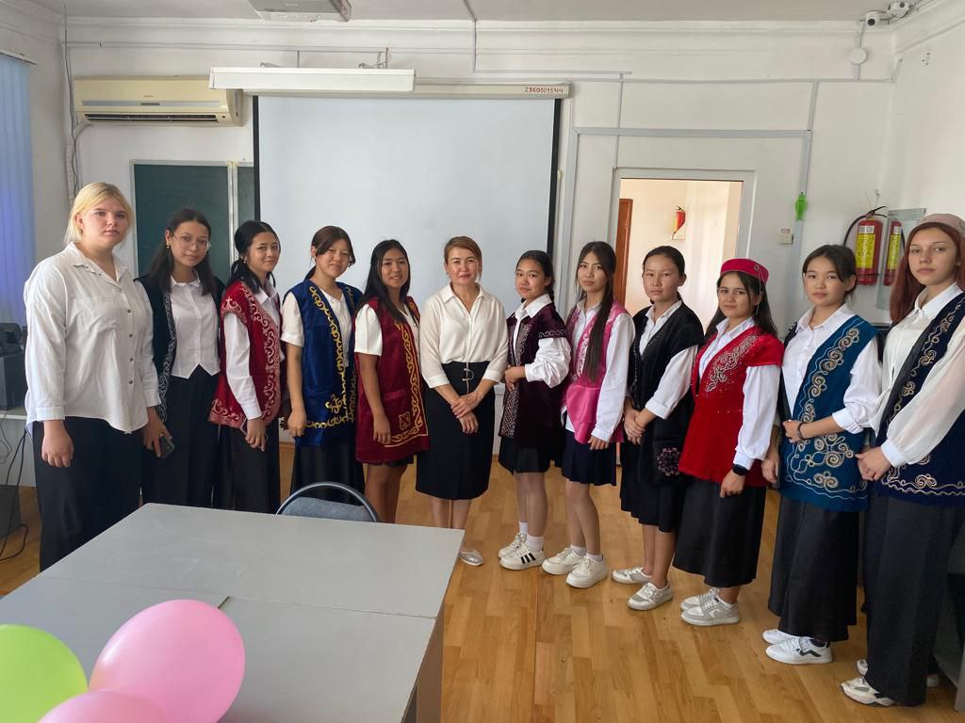

**Тіл туралы мақалдар**  
1. Тіл тас жарады, тас жармаса…..(бас жарады)  
2. Бал тамған тілден…(у тамған)  
3. Тауды, тасты жел бұзар, адамзатты…(сөз бұзар)  
4. Жақсы сөз -…(жарым ырыс)  
5. Қаһарлы сөз…(қамал бұзар)  
. 6. Шебердің қолы ортақ, шешеннің…( тілі ортақ)  
7. Жақсы байқап сөйлер, жаман…( шайқап сөйлер)  
8. Бас кеспек болса да,… ( тіл кеспек жоқ)  
9. Дәлелсіз сөз…(желмен тең)  
10. Тіл қылыштан… (өткір)  
11. Піл көтермегенді,…(тіл көтереді)  
12. Тілден артық…(қазына жоқ)  
13. Ана сүті бой өсіреді, Ана тілі…(ой өсіреді)  
14. Жыланның уы тісінде, Адамның уы… ( тілінде)  
15. Ең ащы да тіл, ең…(тәтті де тіл)  
16. Өнер алды – ( қызыл тіл)  
17. Айтылған сөз -…( атылған оқ)  
18. Жылы — жылы сөйлесең, жылан…(інінен шығады)  
19. Басқа пәле -…(тілден)  
20. Білім кілті -… (тіл)  
21. Тілге құрмет –(елге құрмет)

**Мұғалім:** «**Менің өз тілім — өзегім, тірегім мен жан жүрегім**» атты тәрбие сағатымызды мына бір өлең жолдарымен аяқтағым келеді:  
Қазақ тілі – қазақтың ана тілі,  
Бірақ оған адам аз бас иетін.  
Қазақ тілі – қазақтың дара тілі,  
Кейбіреулер түсінбес қасиетін.- деп Мағжан Жұмабаев ағамыз жырламақшы біздер де жас ұрпақты тілін қадірлеуге, қастерлеуге , Тілдің құдіретін биік ұстауға бағыт бағдар беру болып табылады.